Alle Società di Patt. Artistico di VI
Al Comitato Regionale Veneto

Valdagno li 29/07/2026

OGGETTO: 15° Galà Provinciale 2018.

Si chiede i nominativi degli Atleti che nel 2017/2018 hanno ottenuto il podio: Per le categorie Giovanissimi e Esordienti A e B, Il Podio Regionale: Esordienti Regionali e Allievi Regionali, Il Podio del Trofeo Nazionale: Per tutte le altre categorie compresi i gruppi il podio dei Campionati Italiani, Europei e Mondiali. m/f..

Si prega di comunicarlo entro il 31/10/2018 Raccomando la massima puntualità e Precisione per quanto riguarda i podi conseguiti.

Trascorso tale termine, non si accettano ulteriori nominativi:

Il Galà verrà svolto a_TRISSINO VI__Il 25/11/2018____________________________

Confido nella vostra collaborazione e porgo Cordiali Saluti

Il Delegato FISR VI
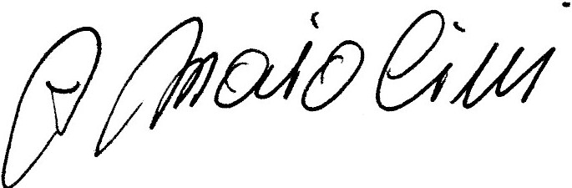

SCHEDA SEGNALAZIONE ATLETA SINGOLO, COPPIA O GRUPPO:

PER LA PARTECIPAZIONE AL 15° GALA’ PROVINCIALE.

LE SEGNALAZIONI DEVONO PERVENIRE ENTRO IL 15/10/2018

Denominazione |  | Cod. FISR
Presidente o Responsabile Società |  | Telefono
E-mail |  | Cellulare

Cognome e Nome Atleta: Per i gruppi quartetti ecc… nome del gruppo | Categoria | Specificare se Classificati negli anni 2017 o 2018

